Manual para llamadas securizadas

Como firmar la solicitud SOAP con el certificado de Trama en SoapUI. Necesitamos la url del web services y el certificado que utiliza. En nuestro caso la url de desarrollo es https://tramanube.desappjava.seap.minhap.es/wsFichajesTrama/WSFICHAJESTRAMA/serviciosFichajes?wsdl y el certificado es 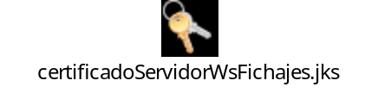

Para poder utilizar el servicio web de fichajes es necesario que el organismo haya sido dado de alta para tal efecto, indicando el código de organismo y la password que se guardará codificada en el ámbito. A la hora de llamar al web service lo indicaremos en la cabecera.

<autenticacion>
<codOrganismo>EF_MADRID</codOrganismo>
<password>cambiame</password>
</autenticacion>

Para configurar la llamada al web service securizado seguiremos los siguientes pasos:

- Abrir las propiedades del proyecto e ir a la pestaña WS-Security Configurations. Dentro de la sección ir a la pestaña Keystores y añadir el certificado.

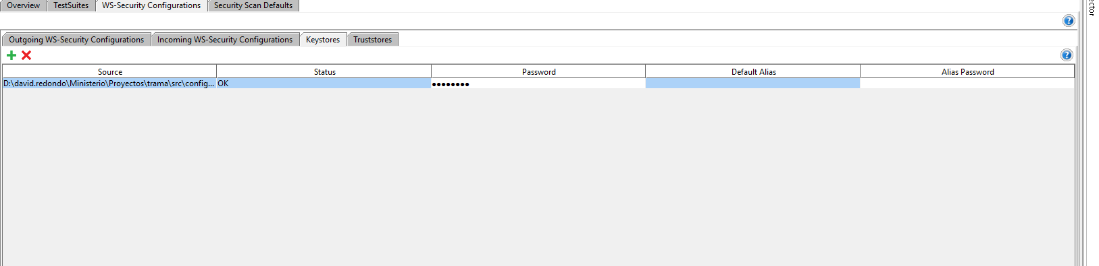

- Luego en la pestaña Outgoing WS-Security Configurations se ha de crear una nueva configuración con el nombre que se desee. Seleccionar la nueva configuración y pulsar a añadir una nueva entrada para esta configuración. Seleccionar Signature como tipo de la entrada. Y rellenar las propiedades de la Signature con los valores correspondientes. En Key Identifier Type, nosotros usamos Thumprint SHA1 Identifier y funcionó correctamente. Puede ser que otros tipos también funcionen.

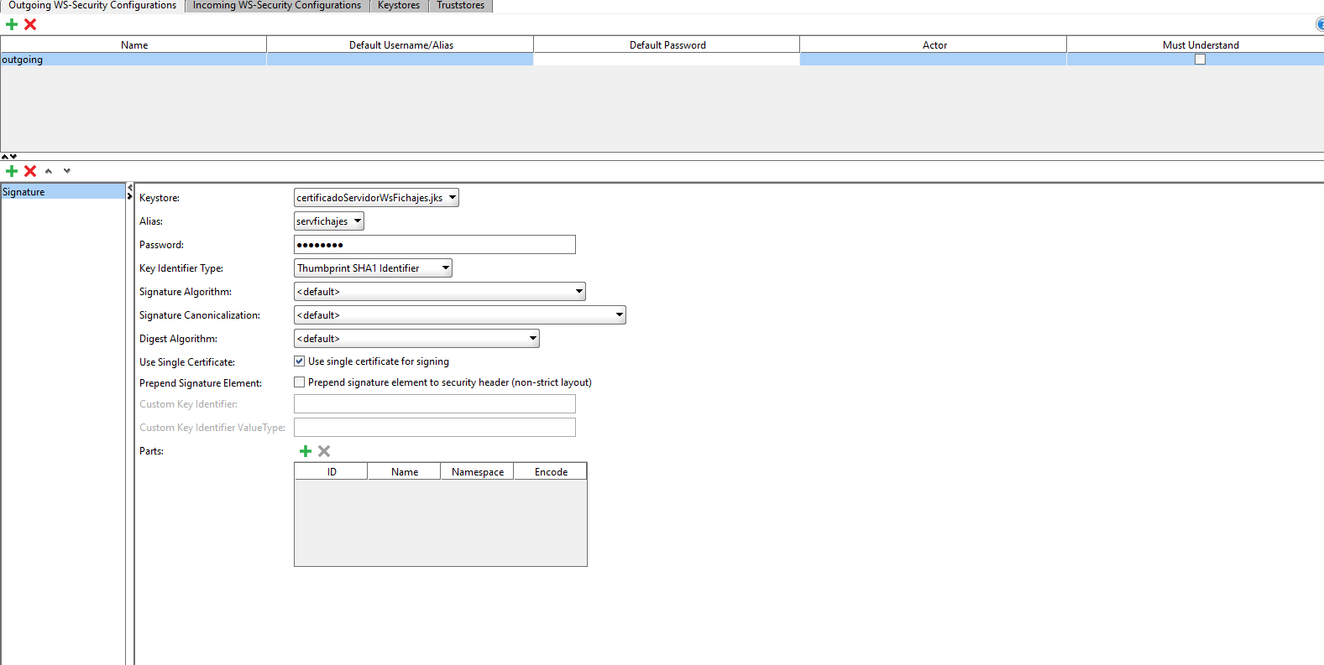

- Luego tras crear una Request, en el mismo editor, pulsar el botón derecho y en el menú contextual aparece un desplegable Outgoing WSS. En él se pueden aplicar las diferentes configuraciones creadas o eliminar de la Request la que esté aplicada. Pulsando una, debería rellenar la cabecera de la Request con la firma.

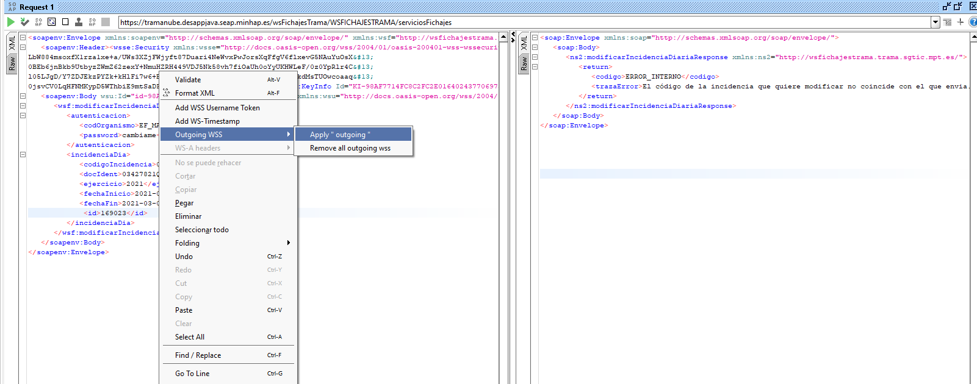

Esto es exactamente lo que nosotros hicimos para probar los certificados y la firma de las solicitudes desde SoapUI.

